주문견적의뢰 윤성준: 010-2652-0135
팀 | 광운대학교 경영학과 축구 소모임 POINT
품명 | 레알마드리드 레알홈1716A 상하의(긴팔) 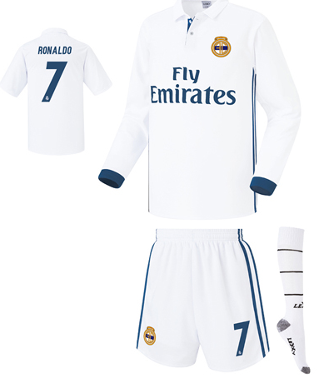
일반체 | 이니셜
일반체 | 등번호
일반체 | 기본스폰서(Fly Emirates)
일반체 | 바지번호
일반체 | +등번호아래팀명(FC POINT)
 | +스타킹
+특이사항: 바지로고, 왼가슴로고에 팀 엠블럼 제작 및 부착 예정(레알마크대신) | 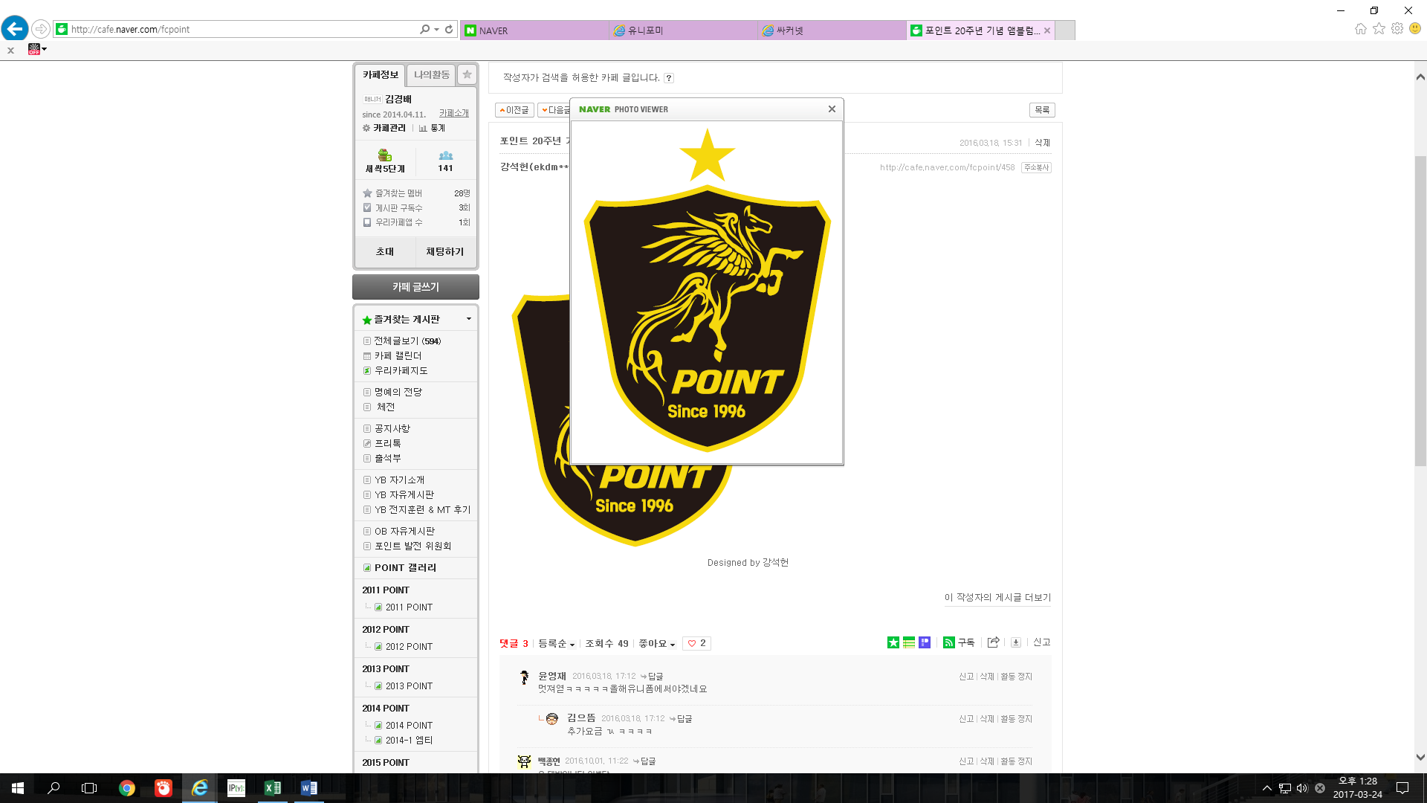
수량 | 16~30장
예상
